附件1
课程免修申请流程
退役士兵免修流程：学生申请→教务处审核
免修申请须知：必须上传退役相关证明附件，否则审核不通过。
路径：报名申请—教学项目报名
操作：登录教务系统，点击“报名申请”下的“教学项目报名”，如图1所示；找到免修免考项目，点击“报名”，如图2所示；学生需要先阅读报名注意事项，点击“确定”，如图3所示；在弹出的对话中学生勾选需要申请免修免考的科目，填写原因和上传附件，点提交申请（多门课程可多选），如图4所示；在申请记录里面操作项里面可以退报和查看流程跟踪，如图5所示。
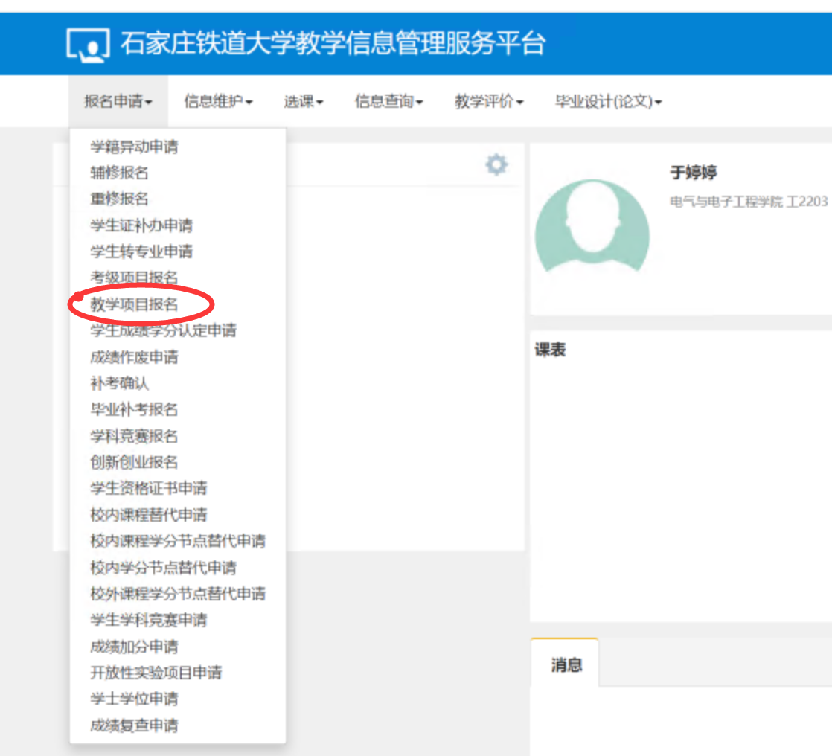

图1
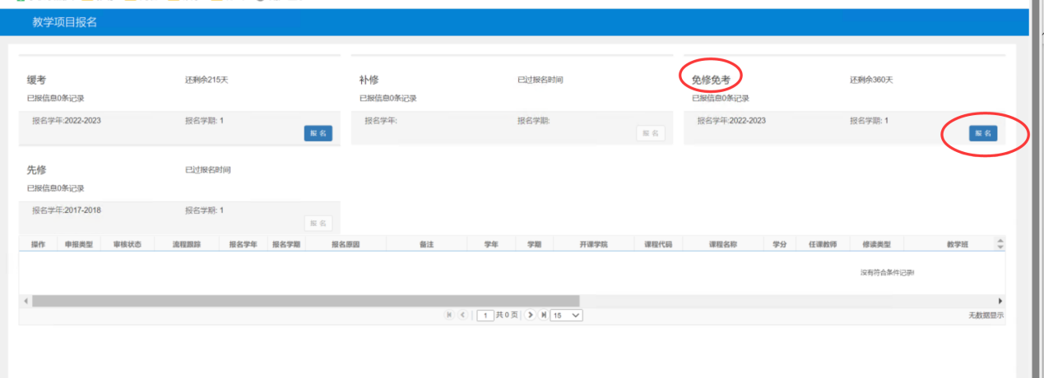
图2

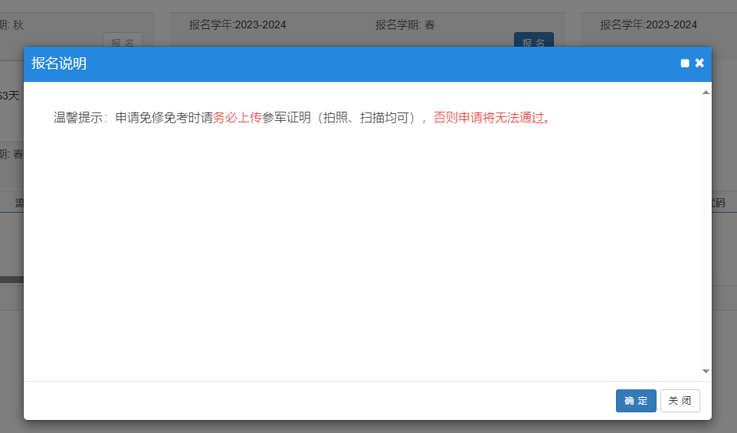
图3

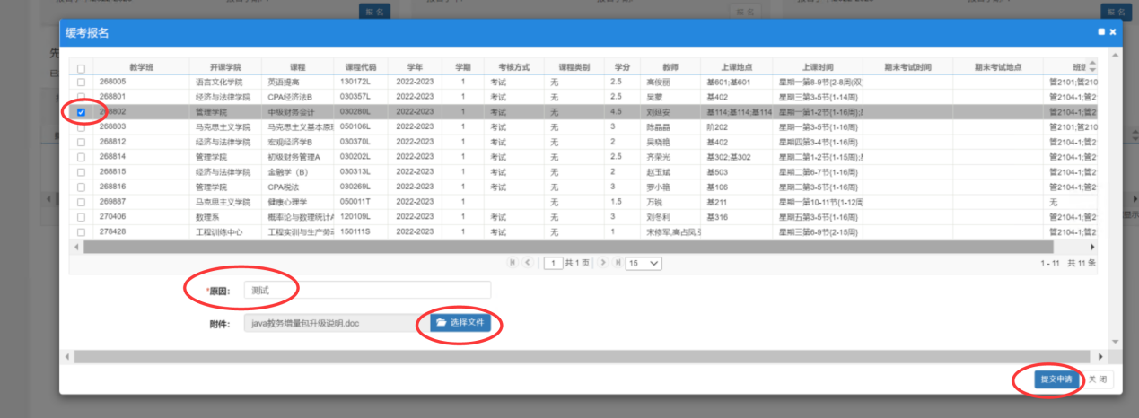
图4
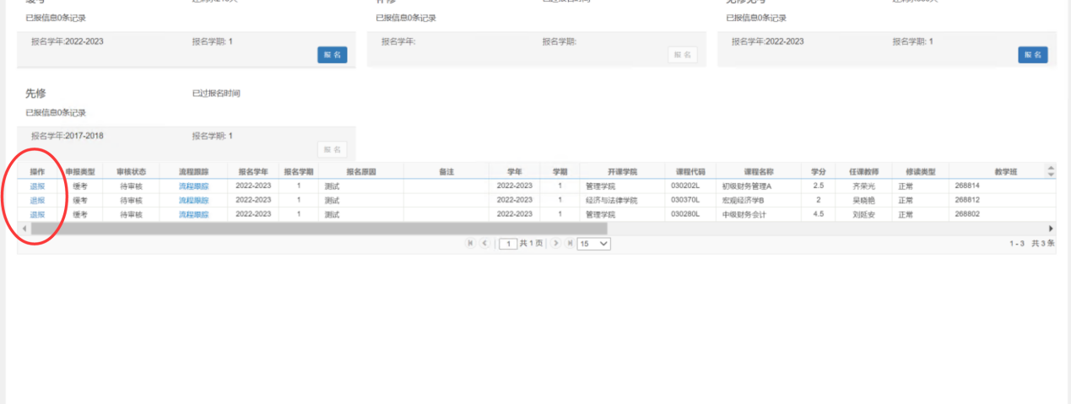
图5

